**瑞璟湾居项目看房交通指引和注意事项**

**看房现场不提供停车位，为环保低碳，建议绿色出行。请看房家庭认真仔细阅读以下事项：**

**一、看房交通**

看房家庭可选择以下任意一种形式前往项目现场看房——瑞璟湾居，地址：深圳市宝安区新安街道海秀路以北金科路以西。

**（一）乘坐地铁（请密切留意最新公共交通信息）**

1.地铁-步行：您的位置——地铁5号线宝华站D出口——经海秀路——金科路步行约930米至项目看房现场。

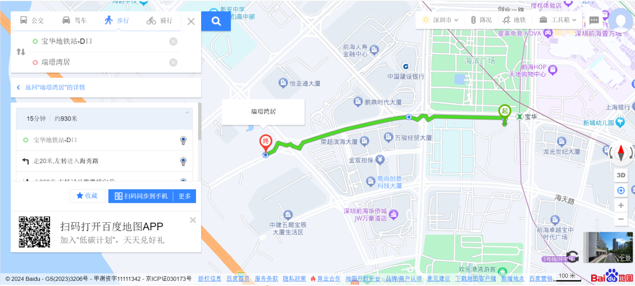

2.地铁-步行：您的位置——地铁11号线宝安站B出口——经创业一路——宝兴路——海秀路——金科路步行约1.1公里至项目看房现场。

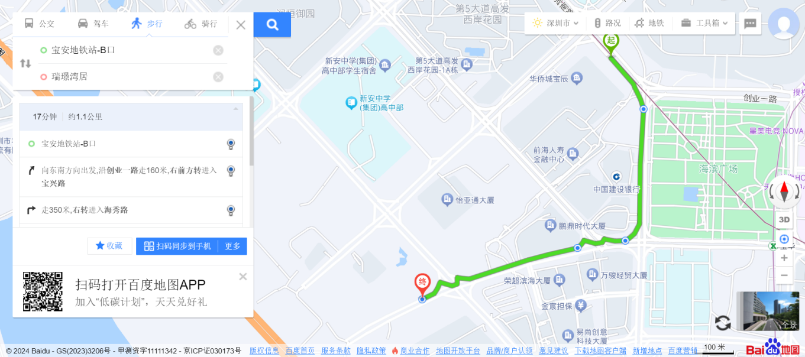

**（二）乘坐公交路线（请密切留意最新公共交通信息）**

1、您的位置——新安中学高中部公交站（M235路 、M379路）下车，沿金科路步行约410米至看房现场。

2、您的位置——荣超滨海大厦公交站（B932路、M235路 、 M371路 、M379路）下车，沿海秀路——金科路步行约310米至看房现场。

3、您的位置——兴业路口公交站（M558路）下车，沿兴业路——海秀路——金科路步行约570米至看房现场。

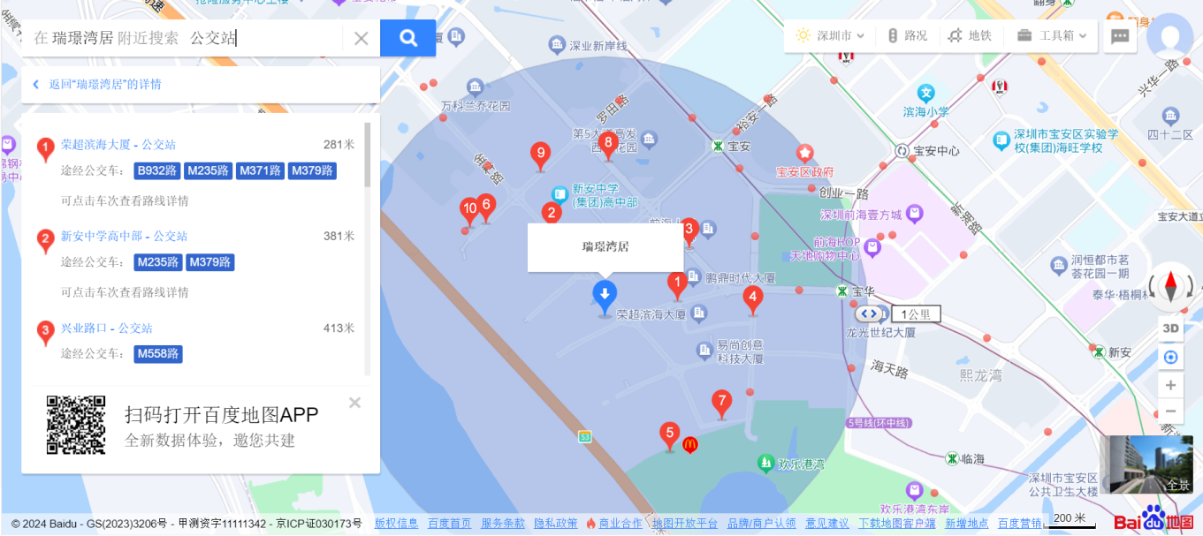

**（三）自驾或乘车路线（注：现场不提供停车位，建议地铁或公交出行）**

导航搜索“瑞璟湾居”，根据导视到达临时接待中心。

**二、交通区位图**

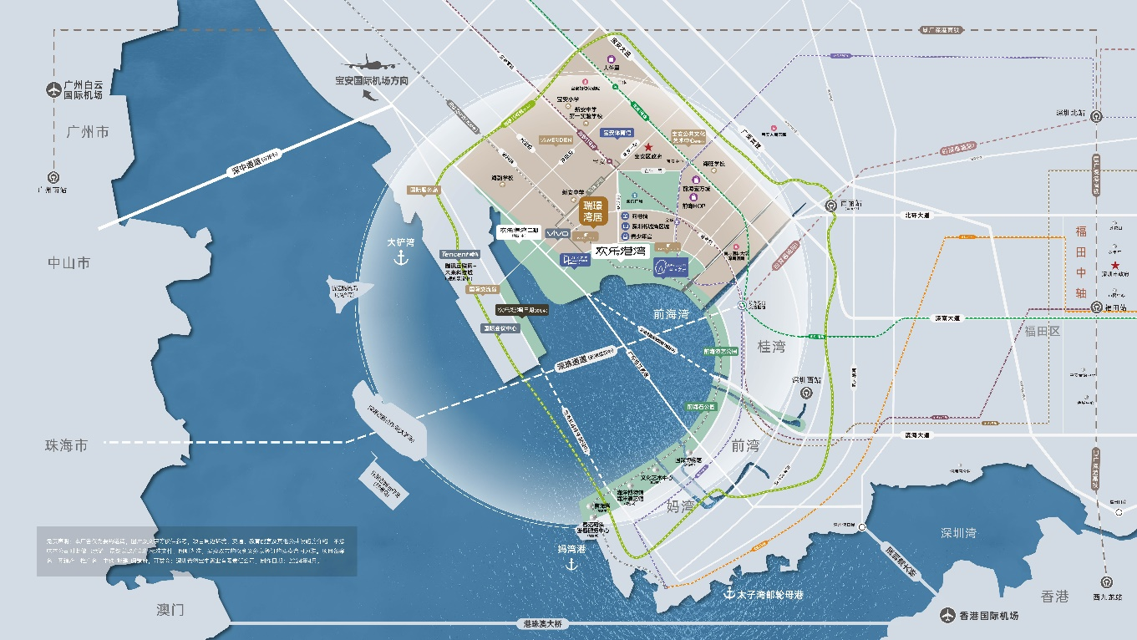

（本区位图所标示的交通线路、教育设施、市政公建、生态景观等旨在提供参考，不排除因政府规划、政府规定及开发商未能控制的原因发生变化，不代表开发商对此作出要约或承诺。区位图制作时间为2024年7月。）

**三、注意事项**

（一）看房家庭须按约定的时间，凭申请人身份证、预约看房凭证参加看房活动。

（二）考虑到看房现场接待能力有限，为了营造顺畅、良好的看房环境，请每个看房家庭最多安排两人现场看房。从安全角度考虑，请看房家庭尽量不要携带老人、儿童。

（三）为了保证看房家庭人身安全，请遵循现场工作人员统一安排，不要在看房现场随意走动，以免发生意外。

（四）看房现场无停车位提供，请看房家庭尽量公交出行。

（五）上述交通指引均来自百度地图查询结果，仅供参考，请结合自身情况合理安排出行路线。

如有任何疑问，欢迎来电咨询：

深圳市瑞伦房地产开发有限公司

2024年9月20日

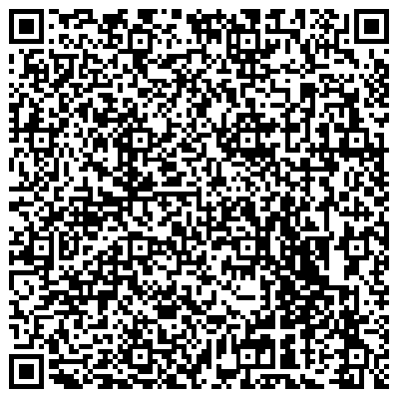

瑞璟湾居看房现场定位二维码（百度地图）

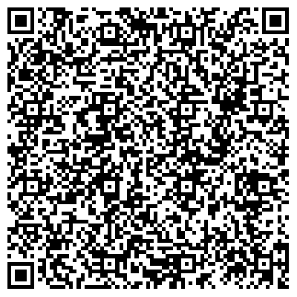

瑞璟湾居看房现场定位二维码（高德地图）